Распространение О-гликозилгидролаз в морских беспозвоночных. Ферменты морского моллюска Littorina kurila, катализирующие трансформацию фукоиданов

М.И. Кусайкин¹, Ю.В. Бурцева¹, Т.Г. Светашева², В.В. Сова¹, Т.Н Звягинцева¹
¹Тихоокеанский институт биоорганической химии, Дальневосточное отделение РАН
²Дальневосточный государственный университет
Электронная почта: mik@piboc.dvo.ru
Ланимнараны являются важными компонентами бурых водорослей (Рисунок 1). Приведены данные по распространению О-гликозилгидролаз (фукоиданаз, α-D-маннозидаз, β-D-глюкозидаз, β-D-галактозидаз) среди 30 видов морских беспозвоночных Японского моря. Показано, что фукоиданазы и гликозидазы широко представлены в исследованных морских животных. Некоторые виды моллюсков, червей, иглокожих могут являться объектами для выделения и изучения ферментов, расщепляющих фукоиданы. Из морского моллюска Littorina kurila выделены и охарактеризованы фукоиданаза, α-L-фукозидаза и арилсульфатаза. Показано, что α-L-фукозидаза и арилсульфатаза гидролизуют синтетические субстраты и не действуют на природный фукоидан, фукоиданаза расщепляет фукоидан с образованием сульфатированных олигосахаридов и фукозы.
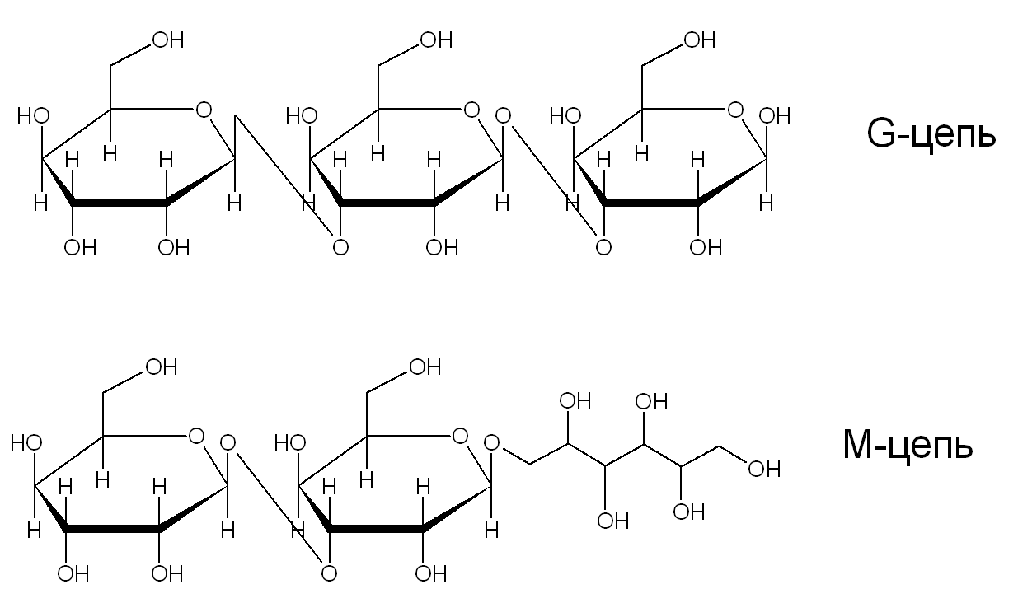

Рисунок 1. Различные типы цепей ламинарана

Ссылки:
Nishino T., Nagumo T., Kiyohara H., Yamada H. // Carbohydr. Res. 1991. V. 211. P. 77-90.

ОБЩИЙ ОБЪЁМ ТЕЗИСОВ НЕ ДОЛЖЕН ПРЕВЫШАТЬ ОДНУ СТРАНИЦУ!!!

Использовать:
- 12 кегль
- Шрифт Times New Roman
- Один абзац от другого отделяйте интервалом 6 пт
- одинарный интервал между строк

Название тезисов выделяйте жирным шрифтом

Имена и отчества авторов сокращайте: И.Н. Иванов

Названия организаций выделяйте курсивом

Тезисы могут включать схемы, таблицы и ссылки ТОЛЬКО в пределах отведенного места (ширина - 18 см, высота – 26 см)

ВНИМАНИЕ!!!
Тезисы принимаются до 15 июля ТОЛЬКО В НАСТОЯЩЕЙ ФОРМЕ по электронной почте schoolconference2021@gmail.com в качестве приложения. Имя файла должно быть написано кириллицей и состоять из фамилии автора, представляющего работу (пример: Иванов.docx). В одном письме должен быть ТОЛЬКО один приложенный файл.
Тезисы, оформленные не по правилам, рассматриваться не будут.
Обращаем Ваше внимание на то, что все тезисы будут рецензироваться.

